|  |  |  |
| --- | --- | --- |
| **Trieda:** | **Školský rok:** | **Dátum:** |
| **Mená a priezviská žiakov** |  | |

**Pomôcky:** U- rúrka, laboratórny stojan, držiak na skúmavky, svorka, lyžička, kadička, zdroj napätia, uhlíkové elektródy, káble, jodidoškrobový papierik

**Chemikálie:** nasýtený roztokchloridu sodného, fenoftaleín

**Postup:**

1. V kadičke pripravte 100g nasýteného roztoku chloridu sodného. Na určenie rozpustnosti použite uvedený graf.

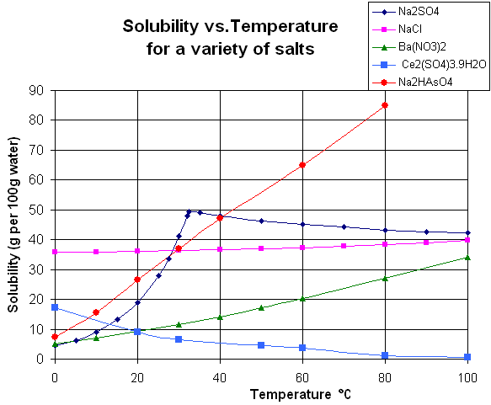

*Obr. č. 1 Rozpustnosť NaCl vo vode*

*(zdroj :* [*https://upload.wikimedia.org/wikipedia/commons/f/f9/SolubilityVsTemperature.png*](https://upload.wikimedia.org/wikipedia/commons/f/f9/SolubilityVsTemperature.png) *)*

2. Do roztoku sme ponorte elektródy a pripojte ich na zdroj jednosmerného elektrického prúdu.

3. Elektrolýzu nechajte prebiehať niekoľko minút a pozorujte jej priebeh.

4. Ku elektróde so vznikajúcimi bublinkami ponorte jodidoškrobový papierik.

5. K druhej elektróde nakvapkajte fenoftaleín.

6. Pozorovanie zakreslite do schémy elektrolýzy v pozorovaní.

7. V závere odpovedajte na otázky.

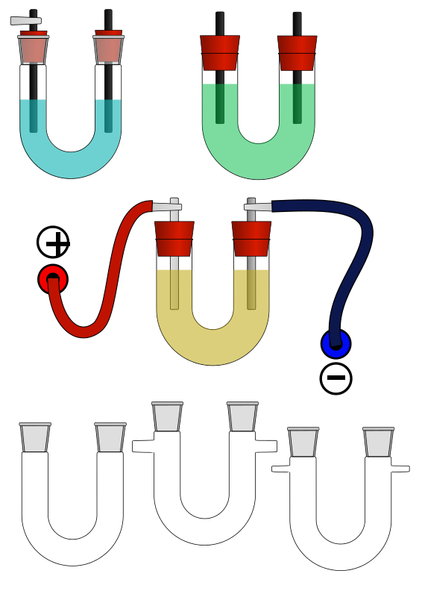**Pozorovanie:**

**Záver:**

1. Akým spôsobom vplýva teplota na rozpustnosť chloridu sodného?
2. Vysvetli pojmy elektrolýza a elektrolyt.
3. Ktorá látka vystupovala ako elektrolyt vo Vašom pokuse?
4. Popíšte chemickými reakciami čiastkové deje na jednotlivých elektródach.

|  |  |  |  |
| --- | --- | --- | --- |
|  | **Názov elektródy** | **Úplný zápis chemických dejov** | **Oxidácia/ redukcia** |
| **+** |  |  |  |
| **-** |  |  |  |

1. Ktorý prvok sa počas elektrolýzy chloridu sodného redukoval a ktorý oxidoval?
2. Elektrolýzu zapíšte sumárnou chemickou rovnicou.
3. Akým spôsobom ste dokázali jednotlivé produkty elektrolýzy?
4. Porovnajte priebeh elektrolýzy vodného roztoku a taveniny chloridu sodného.
5. Uveďte príklady využitia elektrolýzy v praktickom živote.